BIOINFORMATIKA V PRAXI – CVIČENÍ 4

DESIGN PRIMERŮ

PRIMERY A JEJICH VÝZNAM V MOLEKULÁRNÍ BIOLOGII
Krátké oligonukleotidové řetězce, které slouží pro provedení polymerázové řetěžové reakce (PCR) označujeme jako primery. PCR má široké využití pro namnožení vybraných úseků DNA, detekci genů a dalších sekvencí, úpravu sekvencí (mutace) a řadu dalších aplikací. Návrh primerů tak musí zohledňovat účel, ke kterému budou použity.

SEZNÁMENÍ SE S PROGRAMEM PRO ANALÝZU PRIMERŮ
Krátké oligonukleotidy pro amplifikaci DNA in vitro (primery) lze v zásadě navrhovat ručně, s výhodou však můžeme používat počítačové programy. Ty mají svou nezastupitelnou roli zejména při analýze navržené sekvence primeru. Existuje řada programů pro tento účel a to včetně volně použitelných. V tomto cvičení budete používat program OligoAnalyzer na serveru firmy IDT: (http://eu.idtdna.com/analyzer/Applications/OligoAnalyzer/)

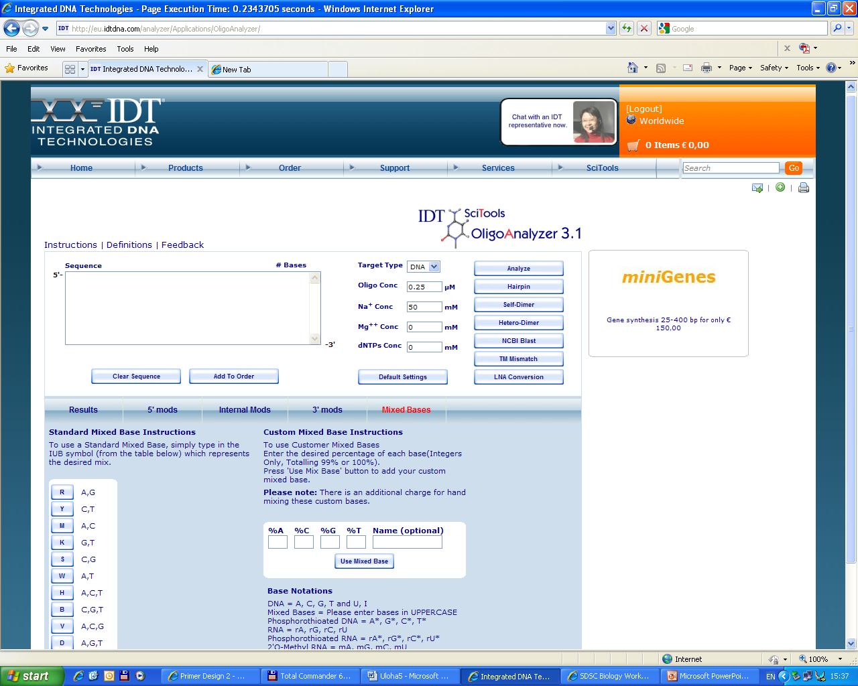

ÚKOL 1
Seznamte se s aplikací OligoAnalyzer.

Se kterými typy sekvencí umí aplikace pracovat?

Jaká je základní (default) uvažovaná koncentrace iontů a s jakými hodnotami umí program zacházet?

Jaké písmeno je užito pro označení následujících bazí (mixed base)?

VÝZNAM DÉLKY PRIMERŮ A ZASTOUPENÍ BAZÍ (A+T/G+C) – T_{m}
Jednou z charakteristik primerů je jejich délka, která v kombinaci s konkrétním zastoupení bazí určuje tzv. teplotu tání (T_{m}, melting temperature). Ta se zvyšuje s délkou primeru a se zvyšujícím se zastoupením G+C bazí. Vyšší T_{m} zvyšuje specifitu primeru, pokud je však hodnota T_{m} příliš vysoká, nebude PCR probíhat správně. Syntéza dlouhých primerů je rovněž technicky a tudíž i finančně náročnější.
Pro typickou PCR, kde míra shodnosti sekvence primeru a cílové DNA sekvence je vysoká (100 – 90%) se jako optimální délka primerů uvádí cca 17 – 28 bází. Optimální T_{m} se obvykle pohybuje v rozmezí 55 – 80°C. T_{m} dvojice primerů by se neměla lišit o více než ±2°C.

OTÁZKA
Jaký základní vzorec je použit programem OligoAnalyzer pro výpočet T_{m} (melting temperature, teplota tání) primeru?

ÚKOL 2
Zjistěte T_{m} následujících primerů (nastavení: default). Uvědomte si změnu T_{m} danou prodloužením sekvence a změnu danou složením (zastoupením G+C resp. A+T bazí).

# | Sekvence | Délka | G+C [%] | T_{m}
1
2
3
4
5

ÚKOL 3
Z následujících primerů vyberte vhodnou dvojici na základě jejich T_{m}.

# | Sekvence | T_{m} | Vhodná dvojice s #
1
2
3
4
5

ANALÝZA SEKVENCE PRIMERŮ – DIMERY, VLÁSENKY
I primery s vhodně zvolenou T_{m} mohou být nevhodné pro PCR, pokud by vytvářely nevhodné sekundární struktury. Pro správné nasednutí na cílovou DNA je třeba, aby primery existovaly jako monomerní molekuly a žádná z bazí nebyla blokována. K tomu však dochází, pokud primery tvoří dimery (ať již samy se sebou – homodimery, nebo s druhým primerem ve dvojici – heterodimery):

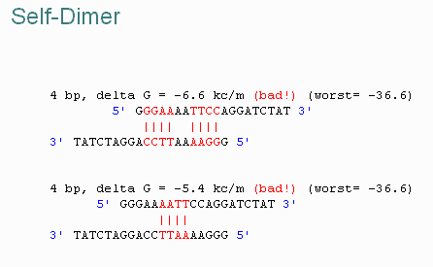

Podobně není žádoucí ani interakce uvnitř primeru, která vede ke tvorbě vlásenky:

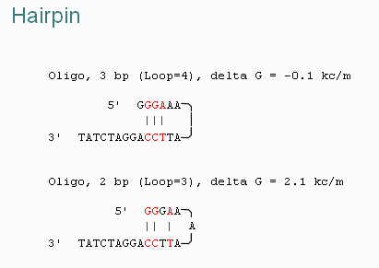
V obou případech je důležité sledovat i konkrétní místo, kde by k těmto nežádoucím interakcím mohlo docházet. Obzvláště nevhodná je tvorba sekundárních struktur na 3’ konci primeru.

ÚKOL 4
Odhalte možnou tvorbu dimerů u následujících dvojic primerů a označte zda se jedná o homodimer nebo heterodimer. Zároveň uveďte sílu dané interakce, tj. volnou Gibbsovu energii dané vazby (ΔG). Pokud může vznikat více různých dimerů, uvádějte jen nejstabilnější z nich.

Primer 1a
Primer 1b

Dimer
Typ
ΔG

Primer 2a
Primer 2b

Dimer
Typ
ΔG

ÚKOL 5
U následujících primerů detekujte tvorbu vlásenek a seřaďte tyto primery podle tendence k tvorbě vlásenek od nejvyšší k nejnižší.

Primer | Vlásenka (ANO – NE) | ΔG | Pořadí

ANALÝZA MOŽNÉHO ŠPATNÉHO NASEDNUTÍ PRIMERŮ – FALSE PRIMING SITES (FPS)
I primery, které splňují všechny výše probírané parametry, se mohou ukázat jako nevhodné pro konkrétní účel, pokud nenasedají dostatečně specificky. Přítomnost více míst, která jsou rozpoznávána primery (false priming sites) vede k tvorbě více různých PCR produktů. Význam této analýzy se liší v závislosti na účelu PCR. Pro následné klonování a tvorbu rekombinantního proteinu je žádoucí tvorba jednoho PCR produktu, akceptovatelná je tvorba několika málo PCR produktů o různé délce. Na rozdíl od předchozích úkolů je v tomto případě klíčová nejen znalost sekvence primerů a samotného cílového úseku (genu) ale kompletní DNA přítomné v PCR směsi.
Komerční programy běžně nabízejí možnost detekce míst špatného nasednutí. U volně dostupných programů je tato funkce bohužel často opomíjena. Program Primer-BLAST na serveru NCBI (http://www.ncbi.nlm.nih.gov/tools/primer-blast/) využívá propojení s databázemi a umožňuje tuto detekci provést.

ÚKOL 7
Pro následující geny navrhněte primery tak, aby ve výsledku byl amplifikován celý gen. Ověřte možnost tvorby nežádoucích produktů při použití DNA mateřského organismu jako templátu v PCR směsi. Ke každému genu doplňte navrženou dvojici primerů, délku PCR produktu a délku dvou velikostně nejbližších možných nežádoucích produktů.

Gen 1
Organismus:

Sekvence:

Gen 2
Organismus:

Sekvence:

Gen 3
Organismus:

Sekvence:

VLASTNÍ DESIGN PRIMERŮ

ÚKOL 8
Primer navrhujeme vždy s ohledem na smysl jeho použití. Je-li cílem detekce přítomnosti/nepřítomnosti genu, nemusíme primery navrhovat tak, aby PCR produkt obsahoval celý gen, nebo naopak může zahrnovat i část okolní DNA. Pro tuto aplikaci lze s výhodou využít on-line programy, které v rámci zadané sekvence navrhují optimalizované primery. Úkolem vědce je mezi nabízenými alternativami vybrat tu nejvhodnější.
Pomocí programu Primer3 (http://frodo.wi.mit.edu/primer3) navrhněte pro následující sekvenci vhodné primery tak, aby výsledný PCR produkt měl délku mezi 350 a 500 bp. Pro nastavení ostatních parametrů využijte znalostí z předchozích úkolů.

Sekvence:

Primer | Sekvence | Délka | Pozice | T_{m} | GC [%] | Dimer | 3’ dimer | Vlásenka
Left
Right

Délka PCR produktu:

ÚKOL 9
Na základě výše získaných znalostí navrhněte vhodnou dvojici primerů ke genu, s nímž budete pracovat v následujícím cvičení:

Genová sekvence:

Primery by měly zahrnovat počátek a konec genu tak, aby výsledný PCR produkt obsahoval celý gen. Zkontrolujte T_{m} obou primerů, možnou tvorbu dimerů a vlásenek, primery by měly mít délku mezi 20 a 28 bp a obsah G+C bazí by měl být mezi 40 a 60 %.

Primer | Sekvence | Délka | Pozice | T_{m} | GC [%] | Dimer | 3’ dimer | Vlásenka
Left
Right

SAMOSTATNÝ PROJEKT
Vaším úkolem je navrhnout vhodnou dvojici primerů ke genu, který jste identifikovali v sekvenci zadané v předchozím cvičení. Opět platí, že primery by měly zahrnovat počátek a konec genu tak, aby výsledný PCR produkt obsahoval celý gen. Zkontrolujte T_{m} obou primerů, možnou tvorbu dimerů a vlásenek, primery by měly mít délku mezi 20 a 28 bp a obsah G+C bazí by měl být mezi 40 a 60 %.

